**计算机网络2022**

作业3

1. 假设某主机的IP地址为211.15.105.164，子网掩码为255.255.255.224，请回答以下问题：

（1）该主机所在网络的广播地址是什么？该网络中可用的IP地址范围是多少？

**广播地址为211.15.105.191**

**可用的IP地址范围为211.15.105.161~211.15.105.190**

1. 若另一台机器的IP地址为211.15.105.228，判断它们是否属于同一个子网。

**当211.15.105.228的子网掩码为255.255.255.224时不属于同一个子网**

**当211.15.105.228的子网掩码小于255.255.255.128时属于同一个子网**

2. 下图所示网络中的路由器R1、R2采用RIP协议，R1的原有路由信息如表1所示，当收到表2来自R2的（V，D）报文后，请给出R1更新后的路由表。

|  |  |
| --- | --- |
| **表1** | **表2** |
| |  |  |  | | --- | --- | --- | | **目的网络** | **距离** | **路由** | | **Net1** | **3** | **R3** | | **Net2** | **4** | **R2** | | **Net4** | **6** | **R4** | | **Net6** | **8** | **R5** | | |  |  | | --- | --- | | **目的网络** | **距离** | | **Net1** | **4** | | **Net2** | **2** | | **Net3** | **3** | | **Net4** | **4** | | **Net5** | **6** | |

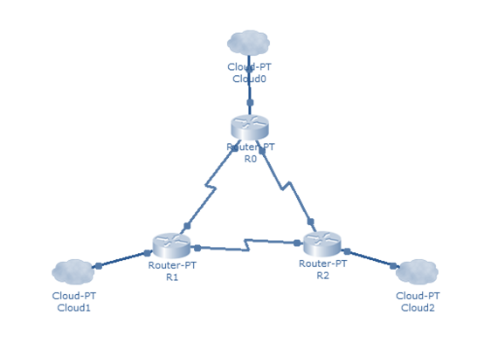

更新后：

|  |  |  |
| --- | --- | --- |
| **目的网络** | **距离** | **路由** |
| **Net1** | **3** | **R3** |
| **Net2** | **3** | **R2** |
| **Net3** | **4** | **R2** |
| **Net4** | **5** | **R2** |
| **Net5** | **7** | **R2** |
| **Net6** | **8** | **R5** |

**Net1 3 < 4+1**

**Net2 4 > 2+1**

**Net3 3 + 1**

**Net4 6 > 4+1**

**Net5 6 + 1**

3. 根据下图所示的信息，写出图中①～⑥处的内容。

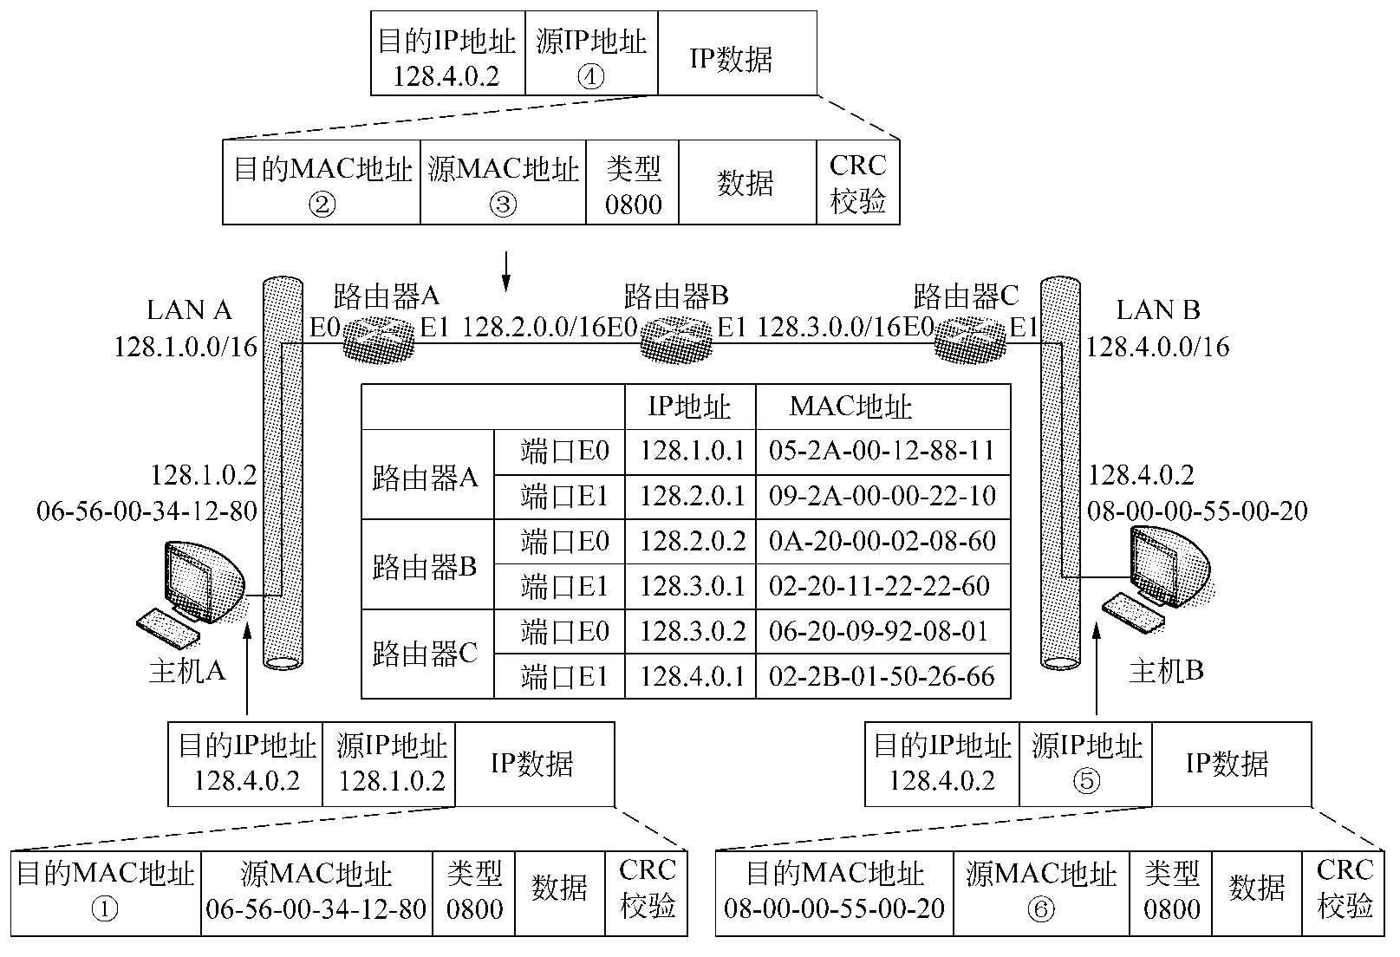

**①08-00-00-55-00-20（主机B）**

**②08-00-00-55-00-20（主机B）**

**③09-2A-00-00-22-10（路由器A端口E1）**

**④128.2.0.1（路由器A端口E1）**

**⑤128.4.0.1（路由器C端口E1）**

**⑥02-2B-01-50-26-66（路由器C端口E1）**

4. 下图给出了一个CIDR的路由汇聚过程，其中，路由器RG通过两条专行接口S0、S1与两台汇聚路由器RE、RF连接，路由器RE、RF分别通过两个Ethernet接口与4台接入路由器RA、RB、RC、RD连接，RA、RB、RC、RD分别连接网络地址为156.26.1.0/24～156.26.4.0/24、156.26.56.0/24～156.26.59.0/24的8个子网。

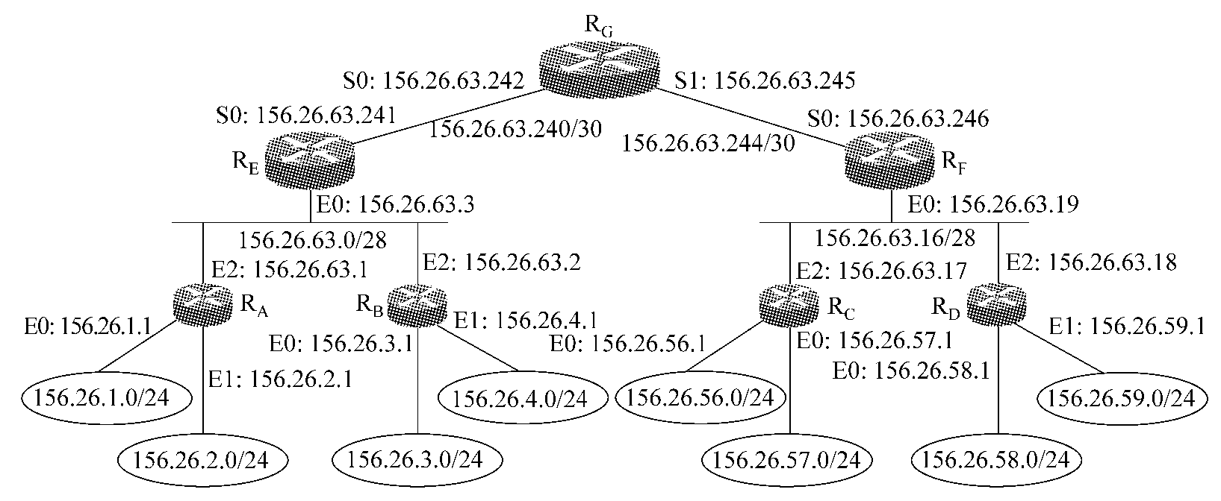

请回答以下问题：

1. CIDR地址块156.26.63.240/30对应的掩码是多少？并给出其广播地址。

**子网掩码：255.255.255.252**

**广播地址：156.26.63.243**

1. 为什么要进行IP路由汇聚？IP路由汇聚采用的原则是什么？

**路由汇聚的“含义”是把一组路由汇聚为一个单个的路由广播。路由汇聚的最终结 果和最明显的好处是缩小网络上的[路由表](https://baike.baidu.com/item/%E8%B7%AF%E7%94%B1%E8%A1%A8/2707408" \t "https://baike.baidu.com/item/%E8%B7%AF%E7%94%B1%E6%B1%87%E8%81%9A/_blank)的尺寸。**

**路由汇聚的“用意”是当我们采用了一种体系化[编址](https://baike.baidu.com/item/%E7%BC%96%E5%9D%80" \t "https://baike.baidu.com/item/%E8%B7%AF%E7%94%B1%E6%B1%87%E8%81%9A/_blank)规划后的一种用一个[IP地址](https://baike.baidu.com/item/IP%E5%9C%B0%E5%9D%80/150859" \t "https://baike.baidu.com/item/%E8%B7%AF%E7%94%B1%E6%B1%87%E8%81%9A/_blank)代 表一组IP地址的集合的方法。**

**除了缩小路由表的尺寸之外，路由汇聚还能通过在网络连接断开之后限制路由通 信的传播来提高网络的稳定性。如果一台[路由器](https://baike.baidu.com/item/%E8%B7%AF%E7%94%B1%E5%99%A8" \t "https://baike.baidu.com/item/%E8%B7%AF%E7%94%B1%E6%B1%87%E8%81%9A/_blank)仅向下一个下游的路由器发送汇 聚的路由，那么，它就不会广播与汇聚的范围内包含的具体[子网](https://baike.baidu.com/item/%E5%AD%90%E7%BD%91" \t "https://baike.baidu.com/item/%E8%B7%AF%E7%94%B1%E6%B1%87%E8%81%9A/_blank)有关的变化。 例如，如果一台路由器仅向其临近的路由器广播汇聚路由地址172.16.0.0/16， 那么，如果它检测到 172.16.10.0/24局域网[网段](https://baike.baidu.com/item/%E7%BD%91%E6%AE%B5" \t "https://baike.baidu.com/item/%E8%B7%AF%E7%94%B1%E6%B1%87%E8%81%9A/_blank)中的一个故障，它将不更新临近 的路由器。**

（3）156.26.1.0/24、156.26.2.0/24、156.26.3.0/24、156.26.4.0/24的输出接口均为S0，156.26.56.0/24、156.26.57.0/24、156.26.58.0/24、156.26.59.0/24的输出接口均为S1，请给出这8个子网进行路由汇聚后的路由条目。

**S0:156.26.0.0/21**

**S1:156.26.56.0/24**

5. 一个较大数据报通过另一个只能通过较小数据报的网络时，须对IP数据报进行分片。某数据报原始总长度为2000，当前网络单个分片的最大长度(MTU)为740字节，请对该数据报进行分片，在表格中填入各数据报分片的字段值。

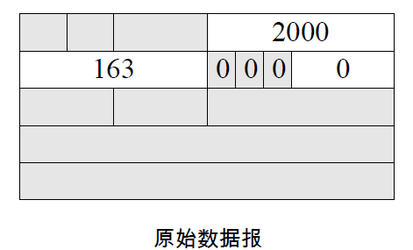

|  |  |  |  |  |  |  |
| --- | --- | --- | --- | --- | --- | --- |
| 分片序号 | 标识域 | 标志域 | |  |  | | --- | --- | | 片偏移 |  | | 总长度 |
| 1 | 163 | DF = 0  MF = 1 | 0 | 740B(720+20) |
| 2 | 163 | DF = 0  MF = 1 | 90 | 740B(720+20) |
| 3 | 163 | DF = 0  MF = 0 | 180 | 520B(500+20) |
|  |  |  |  |  |

6. 某一网络地址块192.168.75.0中有5台主机A、B、C、D和E，它们的IP地址及子网掩码如下表所示。

|  |  |  |
| --- | --- | --- |
| 主机 | IP地址 | 子网掩码 |
| A | 192.168.75.18 | 255.255.255.240 |
| B | 192.168.75.146 | 255.255.255.240 |
| C | 192.168.75.158 | 255.255.255.240 |
| D | 192.168.75.161 | 255.255.255.240 |
| E | 192.168.75.173 | 255.255.255.240 |

请回答以下问题：

（1）5台主机A、B、C、D、E分属几个网段？哪些主机位于同一网段？

**A:192.168.75.16**

**B:192.168.75.144**

**C:192.168.75.144**

**D:192.168.75.192**

**E:192.168.75.192**

**BC位于同一网段**

**DE位于同一网段**

（2）主机C的网络地址为多少？**192.168.75.144/28**

（3）若要加入第六台主机F，使它能与主机D属于同一网段，其IP地址范围是多少？共有多少个可用地址？

**IP地址范围：192.168.75.193 ~ 192.168.75.207**

**共有15个**